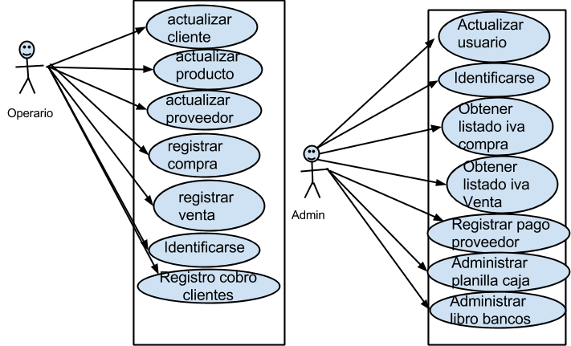

Nombre: actualizar cliente  
Actor: operario  
Precondición: el cliente debe existir, el DNI debe ser válido  
Curso básico:  
1- El operario inicia una nueva actualización en el sistema.  
2- El operario ingresa (Alta/Baja/ Modificación) en sistema (Nov_Cl)  
3- El sistema controla la operación y atributos clave

4- El sistema modifica lo operado  
  
Extensión  
3.1- Si operación= “Alta” entonces  
 3.1.1- si existe, falla y termina  
 SINO - operario ingresa el resto de los atributos  
 - sistema verifica el resto de los atributos  
 -Si hay error, informa y termina o vuelve a empezar  
 SINO resume 4

3.2 - Si operación = “Modificar” entonces  
 3.2.1 - si no existe, falla y termina

SINO -operario ingresa atributos a modificar, el sistema valida y resume 4

3.3- Si operación = “Eliminar” entonces

3.3.1 - si no existe falla y termina  
 SINO resume 4

Nombre: Registrar venta  
Actor: operario  
Precondición: el cliente debe existir, los datos de la venta deben ser validos

Curso básico:  
1- El operario inicia un nuevo ingreso de ventas en el sistema.  
2- El operario ingresa Nro_CL  
3- El sistema verifica Nro_CL

4- El operario ingresa Registrar_Venta en el sistema (Nov_Vta)  
5- El sistema controla la operación y atributo clave

6- El operario ingresa el tipo de cliente (Tipo_CL)

7- El sistema controla el atributo  
8- El operario ingresa Producto en el sistema de venta (Prod_Cod)

9- El sistema controla el producto  
10- El sistema modifica lo ingresado e imprime factura  
  
Extensión  
3.1- Si el Nro_CL no existe,sistema falla y termina. SINO resume 4  
5.1- Si existe, falla y termina. SINO resume 6

7.1- Si Tipo_CL = “Monotributista” entonces

7.1.1 -Sistema indica Tipo Factura tipo “C” (Tipo_Fac)

7.1.2- Resume 8

7.2-Si Tipo_CL = “Inscripto” entonces  
 7.2.1- el operario ingresa letra factura “A”, o “B”. (Tipo_Fac)

7.2.2- Resume 8

9.1 - Si el Prod_Cod no existe, Falla y termina  
9.2 -SINO

9.2.1- Operario ingresa cantidad productos

9.2.2- Sistema verifica discriminaciónion de IVA

9.2.3- Sistema calcula precio unitario, precio cantidad productos y precio total factura

9.2.4- SI operario ingresa “cargar otro producto”, vuelve a 8

SINO SI operario ingresa “finalizar venta” , resume 10

ver iva discriminado, el registro de productos, ir calculando el total, precio unitario, ver la descripcion, y como final, el precio final